ТЕРМИЧКА TGA-DSC АНАЛИЗА ЦРВЕНОГ МУЉА У БАЈЕРОВОМ ПРОЦЕСУ
THERMAL TGA-DSC ANALYSIS OF RED MUD IN THE BAYER PROCESS
Драгана Костић¹, Митар Перушић¹, Срећко Стопић⁴, Љубиша Балановић³, Душко Костић¹, Владимир Дамјановић², Радислав Филиповић^{1,2}, Јелена Вуковић¹, Небојша Васиљевић¹
¹Универзитет у Источном Сарајеву, Технолошки факултет, Каракај бб, 75400 Зворник, Република Српска, Босна и Херцеговина, email: mitar.perusic@tfzv.ues.rs.ba
²Фабрика ”Алумина” д.о.о., Каракај бб, 75400 Зворник, Република Српска, Босна и Херцеговина, email: sec@birac.ba
³Универзитет у Београду, Технички факултет у Бору, Војске Југославије 12, 19210 Бор, Србија, email: ljbalanovic@tfbor.bg.ac.rs
⁴RWTH Aachen University, IME Process Metallurgy and Metal Recycling, Aachen, Germany, email: SStopic@metallurgie.rwth-aachen.de

Сажетак:
У овом раду је испитивана термичка TGA-DSC анализа црвеног муља као остатка од лужења боксита у Бајеровом процесу. Узорци су испитивани методама хемијске анализе, односно, одређени су удјели компонената црвеног муља, као што су: SiO₂, Fe₂O₃, Al₂O₃, CaO i TiO₂. Коришћене су спектофотометријске и гравиметријске методе. Претходно је извршена XRD анализа у погледу одређивања кристалних модификација и присутних кристалних компоненти у црвеном муљу, односно минералних једињења која улазе у састав црвеног муља, из разлога како би могли пратити очекиване промјене које се дешавају током загријавања и термичке обраде црвеног муља.
Битно је познавати промјене које се дешавају у поступку загријавања и термичке обраде црвеног муља, из разлога што у том процесу долази до дехидратације, промјена кристалне структуре компоненти, промјена везаних за специфичну површину, а што има значај у редукцији метала или могућој употреби црвеног муља је као одговарајућег адсорпционог средства.
Кључне ријечи: боксит, црвени муљ, термичка анализа, TGA, DSC.

Abstract:
In this study, thermal TGA-DSC analysis of red mud, a residue from bauxite leaching in the Bayer process, was conducted.
The samples were examined using chemical analysis methods to determine the content of red mud components such as SiO₂, Fe₂O₃, Al₂O₃, CaO, and TiO₂. Spectrophotometric and gravimetric methods were employed. Prior to this, XRD analysis was performed to identify the crystalline modifications and crystalline components present in the red mud, i.e., the mineral compounds that constitute red mud. This was done in order to monitor the expected changes occurring during heating and thermal treatment of the red mud.
Understanding the changes that occur during the heating and thermal treatment of red mud is essential, as this process involves dehydration, transformations in the crystalline structure of the components, and changes related to specific surface area. These factors are significant for metal reduction or for the potential application of red mud as an effective adsorbent material.
Keywords: bauxite, red mud, thermal analysis, TGA, DSC.

УВОД
У процесу добијања алумине (глинице) из боксита формира се црвени муљ, материјал који због својих својстава и количине захтева посебну пажњу при управљању и збрињавању. Сваке године се произведе око 180 милиона тона, док глобалне залихе достижу 4 милијарде тона. Црвени муљ садржи висок проценат гвожђа, титанјума, ретких земаља и натријум-оксида, чија количина зависи од ефикасности испирања. (Red Mud Generation Trend across Major Countries, 2018 to 2023, n.d.)
Због алкалности и састава, црвени муљ се класификује као токсичан индустријски отпад који захтијева третман прије одлагања. Његови еколошки аспекти укључују заузимање земљишта, контаминацију подземних вода, промјене у земљишту и биљкама, стварање прашине и здравствене ризике. (Dragana Kostic, 2025)
Најновија истраживања су показала да црвени муљ може имати примjену у контексту циркуларне економије, укључујући стабилизационе материјале, адсорбенте, катализаторе, металуршку прераду (гвожђе, алуминијум, титанјум), керамику, боје и др. (Vuković et al., 2024) Међутим, третман је често отежан високим трошковима или и значајним захтијевима у погледу енергије и опреме.
Једна од одрживих метода је и поступак издвајања титанјума редукцијом и лужењем (Stopic et al., 2024). С обзиром да на квалитативни састав црвеног муља утиче прије свега састав улазне сировине (боксита), а на квантитет присутних компоненти технолошки поступак, готово свака метода анализе изазива мање или веће варијације по питању квалитета или квантитета компоненти у црвеном муљу. У овом раду је анализирана прелиминарна примјена термичке TGA и DSC анализе на промjене које се дешавају у црвеном муљу у поступку термичке обраде и могуће примјене црвеног муља(Piga et al., 1995).
Термогравиметријска анализа (TGA) и диференцијална скенирајућа калориметрија (DSC) представљају двије кључне технике термичке анализе које се користе за карактеризацију физичко-хемијских својстава материјала у зависности од температуре. TGA анализа мјери промјену масе узорка током загријавања илки хлађења, те омогућава процјену: термичке стабилности, садржаја влаге и испарљивих компоненти, кинетике разлагања, оксидације и редукције(Thermogravimetric Analysis (TGA) vs Differential Scanning Calorimetry (DSC): Comparing Thermal Analysis Techniques | Lab Manager, n.d.).
Диференцијална скенирајућа калориметрија (DSC-Differential Scanning Calorimetry) је директна аналитичка експериментална техника која мјери топлотни флукс, као и промјене енталпије у функцији температуре или времена. Ова метода није пасивна експериментална техника јер долази до промјене структуре материјала, попут кристаличности, морфологије и др. DSC се често користи као квантитативна мјерна метода која омогућава одређивање битних термичких параметара као што су температура топљења и кључања, температура прелаза из стакластог у вискозно стање (Thermogravimetric Analysis (TGA) vs Differential Scanning Calorimetry (DSC): Comparing Thermal Analysis Techniques | Lab Manager, n.d.), проценат искристалисаних фракција, термичка стабилност, идентификација фазних трансформација и други.
Иако је DSC деструктивна техника карактеризације, она је брза и једноставна за употребу, захтијева само малу количину узорка (mg) и одговарајући физички контакт између узорка и дна лончића како би се смањиле грешке у раду. Главни извори грешака током DSC мјерења повезани су са лошом калибрацијом термопарова, контаминацијом узорка, присуством влаге и/или резидуалних растварача, као и нетачном масом узорка.
Са друге стране, комбинована анализа (TGA/DSC) омогућава истовремено праћење промене масе и топлотног тока пружа комплементарне и разликовање између ендотермних/егзотермних процеса са и без губитка масе (нпр. топљење vs. распад). (Simultaneous Thermal Analysis | TGA/DSC, n.d.)

2. ЕКСПЕРИМЕНТАЛНИ ДИО

Експериментални дио овог рада изведен је у лабораторији Технолошког факултета, Универзитета у Источном Сарајеву, гдје је вршена хемијска анализа црвеног муља. Рендгенска дифракциона (XRD) анализа је урађена у лабораторији фабрике „Алумина“ д.о.о. Зворник, на уређају BRUKER D8 ENDEAVOR C-A, са Ni филтером и рендгенском цеви са Co антикатодом. Инструментална термичка анализа урађена је на Техничком факултету у Бору, Универзитета у Београду, уређајем SDT Q600 V20.9 Build 20, Module DSC-TGA Standard.
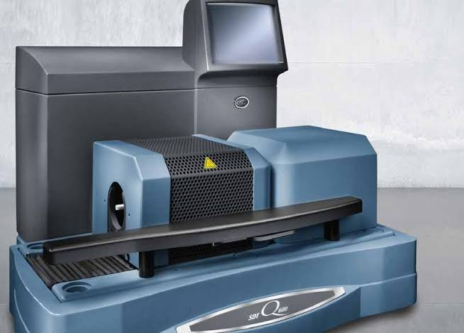
Слика 1. Уређај SDT Q600 V20.9 Build 20 (TA Instruments, n.d.)

Уређај Q600 омогућава истовремено мјерење промене масе (TGA) и правог диференцијалног топлотног тока (DSC) на истом узорку у распону од собне температуре до 1500˚C. Карактерише га провјерени хоризонтални дизајн са двоструким снопом и аутоматском компензацијом раста снопа. Подаци о DSC топлотном току се динамички нормализују коришћењем тренутне масе узорка на било којој температури.(TA Instruments, n.d.)

3. РЕЗУЛТАТИ И ДИСКУСИЈА
Црвени муљ у чврстом стању прво је просијан, а затим сушен у сушници. По претходно описаним методама растварања припремљен је и анализиран узорак црвеног муља. Користећи се описаним методама одређивања добијени су следећи резултати анализе, на слици 2.

Слика 2. Резултати хемијске анализе црвеног муља

Познато је да да се црвени муљ углавном састоји од оксида гвожђа, алуминијума, силицијума и титана. На основу хемијске анализе црвеног муља може се видјети да муљ има веома висок садржај гвожђа (око 51%). Такође, хемијска анализа је показала и значајан садржај алуминијума у муљу (око 14,53%). Овако висок садржај алуминијума најчешће је резултат процеса прераде, тј. услова при којима се изводи процес лужења и испирања, као и минералошког састава боксита који је прерађиван. У анализираном муљу издваја се и значајан садржај титанијум-диоксида од 5,6 %.(Dragana Kostić, 2024)

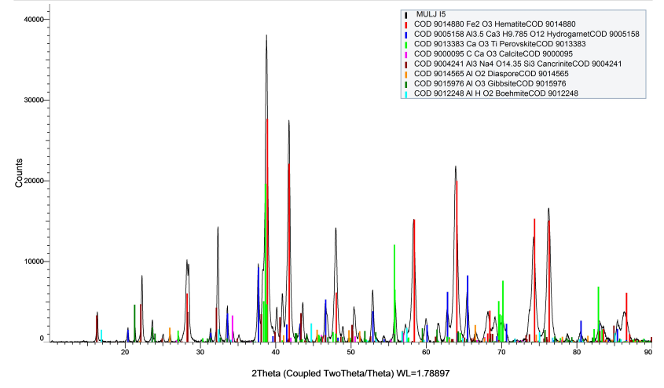
Слика 3. Резултат XRD анализе црвеног муља
У складу са претходним истраживањем, рендгенска анализа испитиваног црвеног муља показала је да су у муљу детектоване следеће минералне форме: хематит- Fe₂O₃, хидрогарнат- Ca₃Al₃,₅H₉,₇₈₅O₁₂, перовскит- CaTiO₃, калцит- CaCO₃, канкринит- Na₄Al₃Si₃O₁₄,₃₅, диаспор -AlOOH, гибсит - Al(OH)₃ и бемит - AlOOH. Након рентгенске анализе узорка црвеног муља, извршена је термичка анализа истог, почетна одвага узорка за потребе ТГА анализе била је 14,484 mg
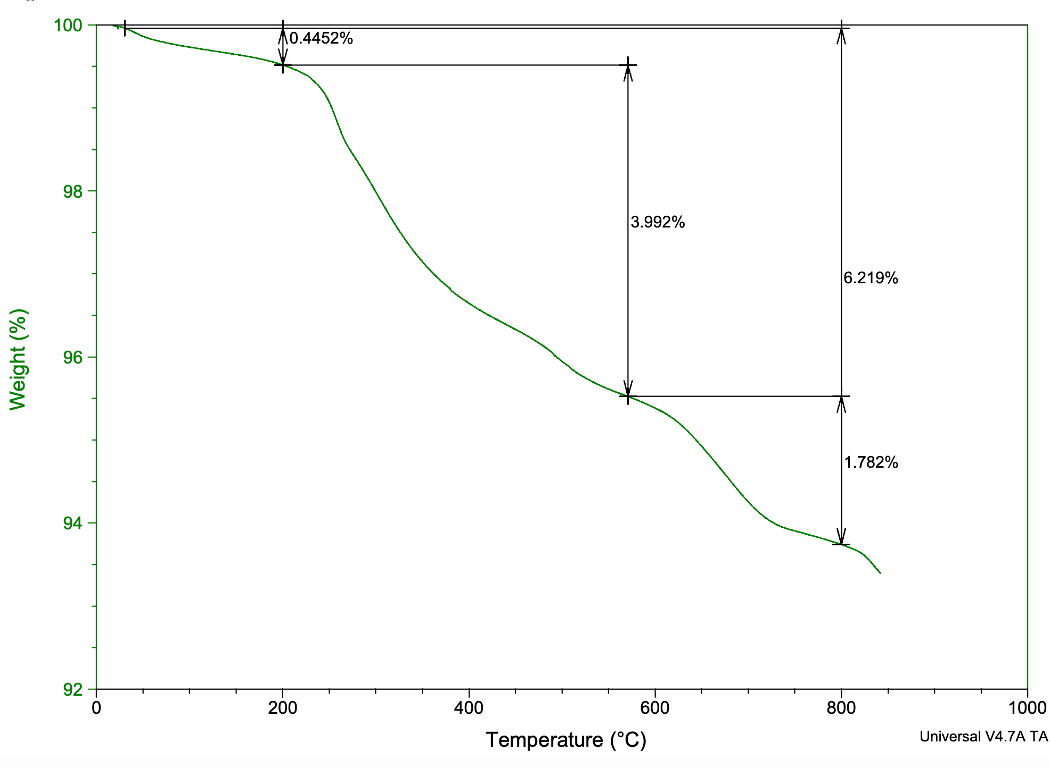
Slika 4. TGA анализа узорка црвеног муља
Први губитак масе, након испаравања влаге (0,578 mg, 3,992%), одговара испаравању везане (хемисорбоване) воде и почетној дехидратацији хидроксида (гибсит, бемит, диаспор). Други губитак масе (0,258 mg, 1,782%) указује на могуће структурне промјене хидрогарната и канкринита. Трећи губитак масе (0,900 mg, 6,219%) је разлагање калцита (CaCO₃) и ослобађање CO₂. Преостала маса узорка након анализе је 12,748 mg, што указује на стабилне оксидне фазе (хематит, алуминијум оксиди, перовскит). Такође, потребно је нагласити да почетна одвага узорка за потребе DSC анализе је била идентична претходној (14,484 mg).
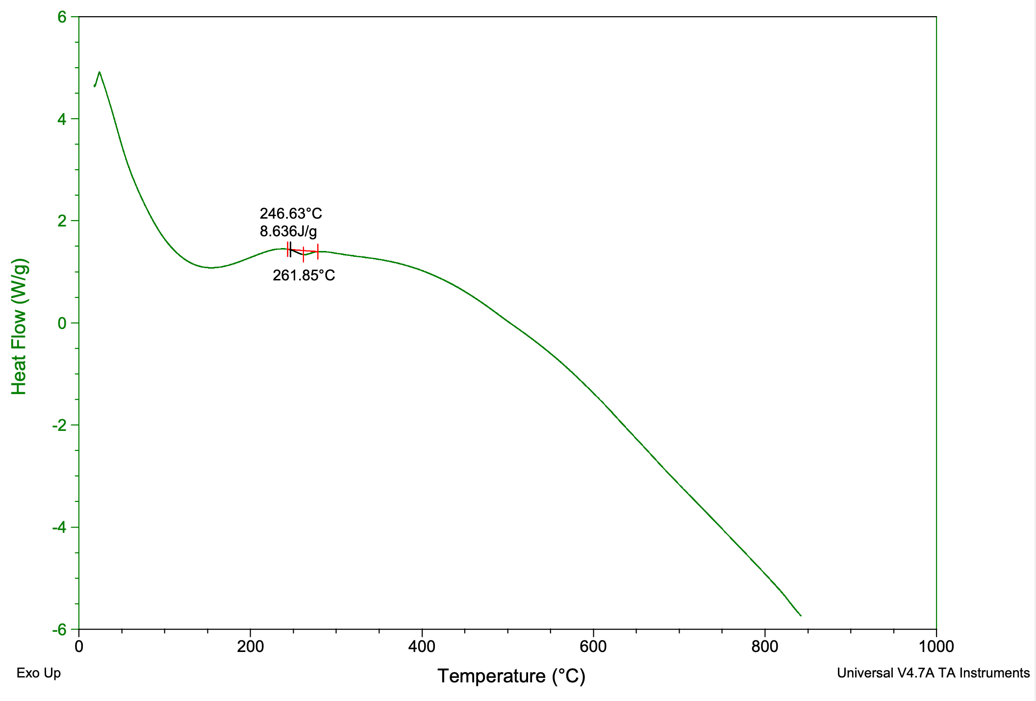
Slika 5. DSC анализа узорка црвеног муља
На основу DSC анализе (Слика 5), у температурном опсегу 246,63°C и 261,85°C, температуре одговарају дехидратацији гибсита (Al(OH)₃) и монохидрата алуминијум-оксида, наиме гибсит се разлаже између 220–300°C (ендотермна реакција), док бемит и диаспор дехидратишу на нешто вишим температурама (~280-450°C). Ове реакције ослобађају воду и доводе до значајног губитка масе у TGA анализи. Очекивана термална промена на вишим температурама, 450-600°C, везана је за разлагање хидрогарната (Ca₃Al₃,₅H₉,₇₈₅O₁₂) услед губитка -OH група. На температури 600-800°C долази до разлагања калцита и ослобађања CO₂ (ендотермна реакција, значајан губитак масе). Могуће су структурне промене канкринита услед пуцања веза између натријума и алумосиликата. Изнад 800°C могуће је очекивати формирање стабилних оксида (нпр. CaO, Al₂O₃, Fe₂O₃), док хематит остаје непромijењен.

4. ЗАКЉУЧАК
На основу спроведених истраживања у циљу одређивања састава и особина црвеног муља, може се закључити следеће:
- Из резултата добијених на основу хемијске анализе црвеног муља, може се квантитативно одредити хемијски састав истог.
- Резултати добијени XRD анализом прецизније показују минералне компоненте црвеног муља, односно минералне форме која се налазе у истом, а то су: хематит- Fe₂O₃, хидрогарнат- Ca₃Al₃,₅H₉,₇₈₅O₁₂, перовскит- CaTiO₃, калцит- CaCO₃, канкринит- Na₄Al₃Si₃O₁₄,₃₅, диаспор -AlOOH, гибсит - Al(OH)₃ и бемит - AlOOH.
- DSC анализом је утврђено да у температурном опсегу 246,63-261,85°C долази до дехидратације гибсита (220-300°C, ендотермна реакција) и монохидрата алуминијум-оксида (~280-450°C), уз значајан губитак масе приказан у TGA анализи. У распону 450-600°C долази до разлагања хидрограната (Ca₃Al₃,₅H₉,₇₈₅O₁₂) услед губитка -OH група. На 600-800°C одвија се разлагање калцита (ендотермно, значајан губитак масе) и могуће структурне промене канкринита. Изнад 800°C формирају се стабилни оксиди (CaO, Al₂O₃, Fe₂O₃), док хематит остаје непромењен.
- Термичке промјене изнад 850°C нису посматране и анализиране у наведеном експерименталном истраживању из разлога што на већим температурама долази до полиморфних модификација и формирања стабилних једињења до тачке топљења.

5. ЛИТЕРАТУРА
Dragana Kostic. (2025). Analiza i polazna ocjena crvenog mulja u Bajerovom procesu [Master rad]. Univerzitet u Istocnom Sarajevu.
Dragana Kostić, M. P. L. B. S. S. D. K. V. D. D. K. S. S. R. F. (2024, September 6). Analysis and initial qualitative assessment of red mud in the Bayer process. Proceeding of the Conference Contemporary Materials.
Piga, L., Pochetti, F., & Stoppa, L. (1995). Application of thermal analysis techniques to a sample of Red Mud — a by-product of the Bayer process — for magnetic separation. Thermochimica Acta, 254(C), 337–345. https://doi.org/10.1016/0040-6031(94)01988-S
Red mud generation trend across major countries, 2018 to 2023. (n.d.). Retrieved July 3, 2025, from https://www.alcircle.com/news/red-mud-generation-trend-across-major-countries-2018-to-2023-112752
Simultaneous Thermal Analysis | TGA/DSC. (n.d.). Retrieved July 4, 2025, from https://www.mt.com/us/en/home/products/Laboratory_Analytics_Browse/TA_Family_Browse/TGA_DSC.html
Stopic, S., Kostić, D., Schneider, R., Sievers, M., Wegmann, F., Emil Kaya, E., Perušić, M., & Friedrich, B. (2024). Recovery of Titanium from Red Mud Using Carbothermic Reduction and High Pressure Leaching of the Slag in an Autoclave. Minerals 2024, Vol. 14, Page 1151, 14(11), 1151. https://doi.org/10.3390/MIN14111151
TA Instruments. (n.d.).
Thermogravimetric Analysis (TGA) vs Differential Scanning Calorimetry (DSC): Comparing Thermal Analysis Techniques | Lab Manager. (n.d.). Retrieved July 7, 2025, from https://www.labmanager.com/thermogravimetric-analysis-tga-vs-differential-scanning-calorimetry-dsc-comparing-thermal-analysis-techniques-33678
Vuković, J., Perušić, M., Stopić, S., Kostić, D., Smiljanić, S., Filipović, R., & Damjanović, V. (2024). A review of the red mud utilization possibilities. Ovidius University Annals of Chemistry, 35(2), 165–173. https://doi.org/10.2478/auoc-2024-0021

ACKNOWLEDGEMENTS
Certain aspects of the research and analytical chemical analysis of red mud are one of the points of interest in the research activities of the EURO-TITAN project. The Project was funded by the European Commission, grant number 101135077 (EURO-TITAN).

